Документ предоставлен КонсультантПлюс

КОМИТЕТ ГОСУДАРСТВЕННОЙ ОХРАНЫ ОБЪЕКТОВ
КУЛЬТУРНОГО НАСЛЕДИЯ ВОЛГОГРАДСКОЙ ОБЛАСТИ

ПРИКАЗ
от 7 сентября 2020 г. N 208

ОБ УТВЕРЖДЕНИИ ПРЕДМЕТА ОХРАНЫ ОБЪЕКТА КУЛЬТУРНОГО НАСЛЕДИЯ
РЕГИОНАЛЬНОГО ЗНАЧЕНИЯ "ДОМА ЖИЛЫЕ МАНСАРДНЫЕ (ТИПОВЫЕ)",
РАСПОЛОЖЕННОГО ПО АДРЕСУ: Г. ВОЛГОГРАД, КРАСНООКТЯБРЬСКИЙ
РАЙОН, УЛ. ИМ. КАПИТАНА ТРЯСКИНА, 11 - 18; 20 - 50, В ЧАСТИ
ЗДАНИЯ, РАСПОЛОЖЕННОГО ПО АДРЕСУ: Г. ВОЛГОГРАД,
КРАСНООКТЯБРЬСКИЙ РАЙОН, УЛ. ИМ. КАПИТАНА ТРЯСКИНА, 14

В соответствии с Федеральным законом от 25 июня 2002 г. N 73-ФЗ "Об объектах культурного наследия (памятниках истории и культуры) народов Российской Федерации", Порядком определения предмета охраны объекта культурного наследия, включенного в единый государственный реестр объектов культурного наследия (памятников истории и культуры) народов Российской Федерации в соответствии со статьей 64 Федерального закона от 25 июня 2002 г. N 73-ФЗ "Об объектах культурного наследия (памятниках истории и культуры) народов Российской Федерации", утвержденным приказом Министерства культуры Российской Федерации от 13 января 2016 г. N 28, Положением о комитете государственной охраны объектов культурного наследия Волгоградской области, утвержденным постановлением Администрации Волгоградской области от 19 декабря 2016 г. N 697-п, приказываю:
1. Утвердить прилагаемый предмет охраны объекта культурного наследия регионального значения "Дома жилые мансардные (типовые)", расположенного по адресу: г. Волгоград, Краснооктябрьский район, ул. им. капитана Тряскина, 11 - 18; 20 - 50, в части здания, расположенного по адресу: г. Волгоград, Краснооктябрьский район, ул. им. капитана Тряскина, 14.
2. Настоящий приказ вступает в силу со дня его подписания и подлежит официальному опубликованию.

Председатель комитета
А.Ю.БАЖЕНОВ

Утвержден
приказом
комитета
государственной охраны
объектов культурного наследия
Волгоградской области
от 07.09.2020 N 208

ПРЕДМЕТ ОХРАНЫ ОБЪЕКТА КУЛЬТУРНОГО НАСЛЕДИЯ РЕГИОНАЛЬНОГО
ЗНАЧЕНИЯ "ДОМА ЖИЛЫЕ МАНСАРДНЫЕ (ТИПОВЫЕ)", РАСПОЛОЖЕННОГО
ПО АДРЕСУ: Г. ВОЛГОГРАД, КРАСНООКТЯБРЬСКИЙ РАЙОН,
УЛ. ИМ. КАПИТАНА ТРЯСКИНА, 11 - 18; 20 - 50, В ЧАСТИ ЗДАНИЯ,
РАСПОЛОЖЕННОГО ПО АДРЕСУ: Г. ВОЛГОГРАД, КРАСНООКТЯБРЬСКИЙ
РАЙОН, УЛ. ИМ. КАПИТАНА ТРЯСКИНА, 14

Предметом охраны объекта культурного наследия регионального значения "Дома жилые мансардные (типовые)", расположенного по адресу: г. Волгоград, Краснооктябрьский район, ул. им. капитана Тряскина, 11 - 18; 20 - 50, в части здания, расположенного по адресу: г. Волгоград, Краснооктябрьский район, ул. им. капитана Тряскина, 14, являются:

N  п/п | Элементы предмета охраны | Описание элемента предмета охраны | Иллюстрации
1 | Местоположение и градостроительные характеристики | отдельно стоящее здание, участвующее в формировании квартальной застройки комплекса "Дома жилые мансардные (типовые)", расположенное в глубине территории застройки перпендикулярно ул. им. капитана Тряскина | 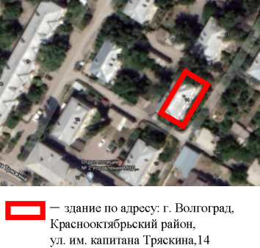
2 | Объемно-пространственная композиция здания в пределах несущих и ограждающих конструкций, капитальных стен и перекрытий на период второй половины 1940-х гг. | прямоугольное в плане двухэтажное здание с подвалом | 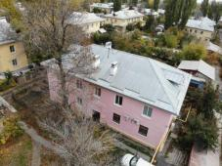  План 1-го этажа  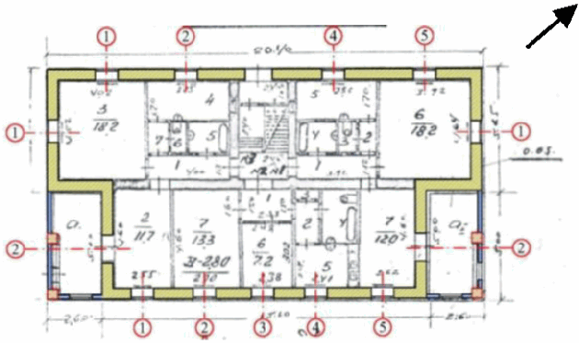  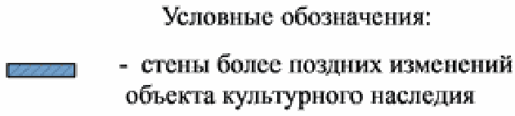  План 2-го этажа  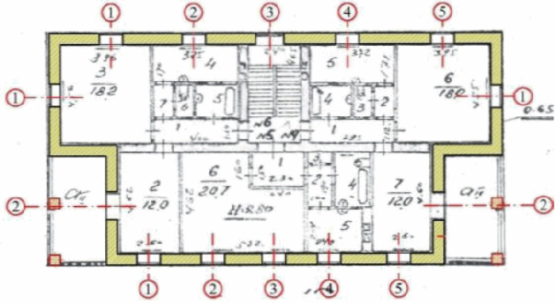  План подвала  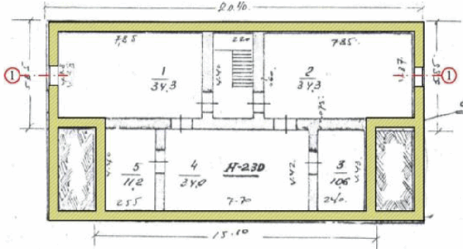
3 | Крыша | форма крыши - чердачная, вальмовая, четырехскатная с симметрично расположенными слуховыми окнами в сторону северо-восточного и юго-западного фасадов | 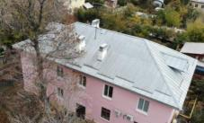
4 | Композиционное решение и архитектурно-художественное оформление северо-западного фасада на период второй половины 1940-х гг. | характер, ритм и размер вертикального и горизонтального членения фасада в 5 световых осей, его декоративное убранство, включающее в том числе следующие элементы: | 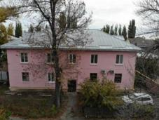
 |  | невысокий оштукатуренный цоколь с прямоугольной бровкой;  оформление входа крупным шахматным рустом с клинчатым ступенчатым завершением;  выступающая прямоугольная филенка над дверным проемом;  рамочное профильное обрамление оконного проема 2-го этажа (в 3-й световой оси) | 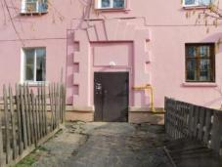  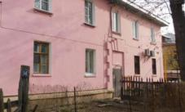
 |  | прямые подоконные полочки окон 1-го этажа (в 1-й, 2-й, 4-й, 5-й световых осях); подоконные полочки с прямоугольными консольками окон 2-го этажа (в 1-й, 2-й, 3-й, 4-й, 5-й световых осях) | 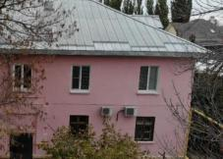
5 | Композиционное решение и архитектурно-художественное оформление северо-восточного (торцевого) фасада на период второй половины 1940-х гг. | характер, ритм и размер вертикального и горизонтального членения фасада в 2 световые оси, его декоративное убранство, включающее в том числе следующие элементы: | 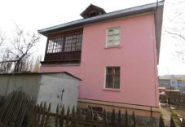
 |  | невысокий оштукатуренный цоколь с прямоугольной бровкой; прямая подоконная полочка окна 1-го этажа, подоконная полочка с прямоугольными консольками окна 2-го этажа | 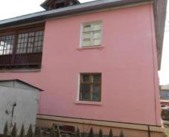
 |  | угловой столб с карнизным завершением 1-го этажа, деревянные балки с фигурным торцевым завершением левого фланга фасада; деревянные конструкции веранды левого фланга фасада 2-го этажа (столбы с импостами, балясины ограждения), расстекловочная схема оконных заполнений веранды | 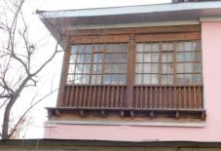
6 | Композиционное решение и архитектурно-художественное оформление юго-восточного фасада здания на период второй половины 1940-х гг. | характер, ритм и размер вертикального и горизонтального членения фасада в 5 световых осей, его декоративное убранство, включающее в том числе следующие элементы: | 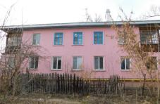
 |  | невысокий оштукатуренный цоколь с прямоугольной бровкой; рамочные профильные обрамления оконных проемов 1-го и 2-го этажей (во 2-й, 3-й, 4-й световых осях); прямые подоконные полочки окон 1-го этажа, подоконные полочки с прямоугольными консольками окон 2-го этажа | 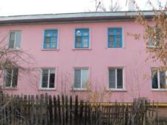
 |  | угловые столбы с карнизным завершением 1-го этажа на левом и правом флангах фасада; деревянные балки с фигурным торцевым завершением 1-го этажа на левом и правом флангах фасада; деревянные конструкции веранд левого и правого флангов фасада 2-го этажа (столбы с импостами, балясины ограждения), расстекловочная схема оконных заполнений веранды | 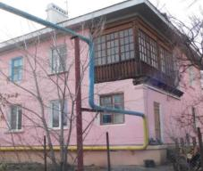
7 | Композиционное решение и архитектурно-художественное оформление юго-западного (торцевого) фасада на период второй половины 1940-х гг. | характер, ритм и размер вертикального и горизонтального членения фасада в 2 световые оси, его декоративное убранство, включающее в том числе следующие элементы: | 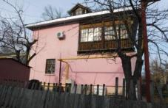
 |  | невысокий оштукатуренный цоколь с прямоугольной бровкой; прямая подоконная полочка окна 1-го этажа | 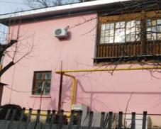
 |  | угловой столб с карнизным завершением 1-го этажа, деревянные балки с фигурным торцевым завершением правого фланга фасада;  деревянные конструкции веранды правого фланга фасада 2-го этажа (столбы с импостами, балясины ограждения); расстекловочная схема оконных заполнений веранды | 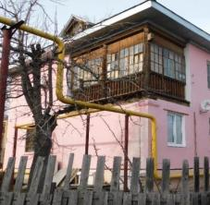
8 | Материалы и характер обработки фасадов | фасады - оштукатурены, окрашены | 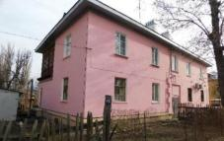
9 | Принципиальная конструктивная схема здания на период второй половины 1940-х гг. | фундаменты, капитальные стены и перекрытия, их конструкции и материалы

